Согласно утвержденного графика, 17.11.2020 года была проведена внутришкольная предметная олимпиада среди учащихся начальных классов.

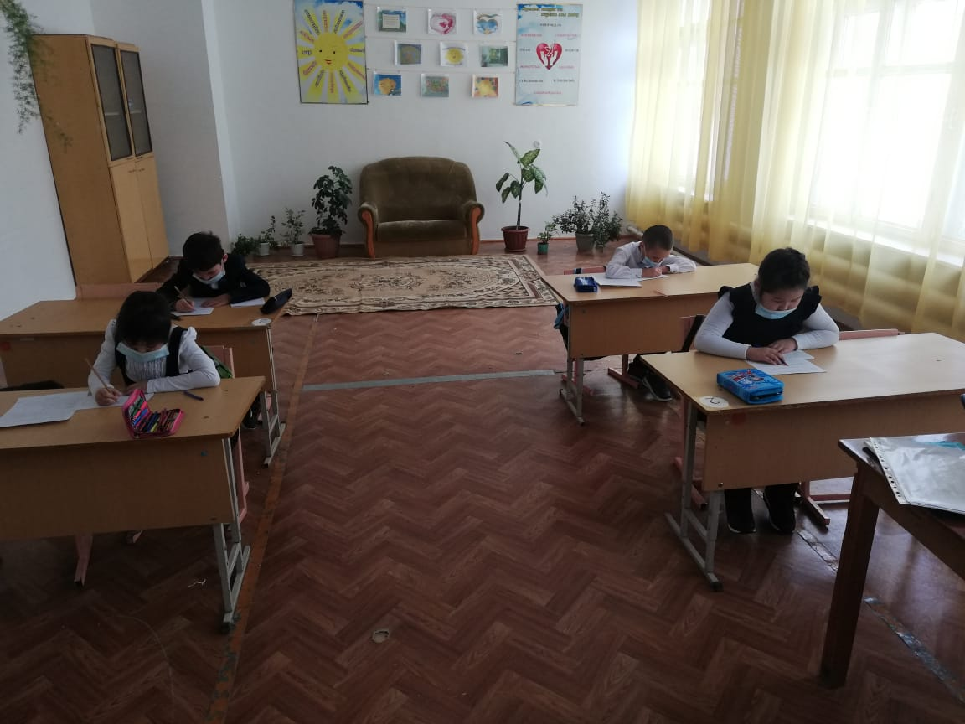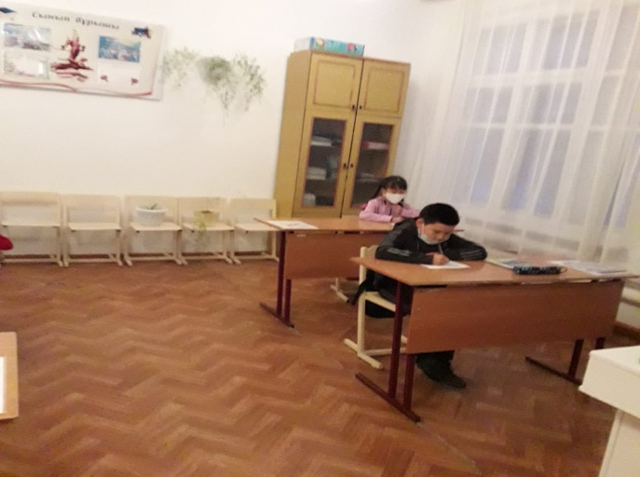
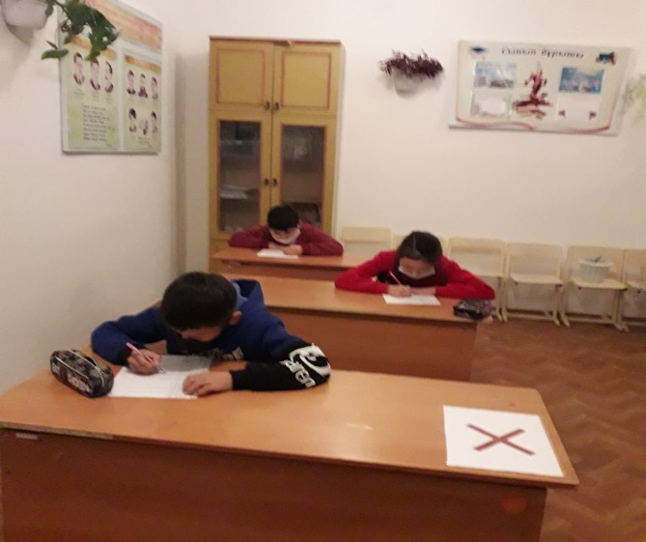
В олимпиаде участвовали : 14 учащихся по математике, 8 – по казахскому языку, 3- по русскому языку, 3- по английскому языку. Всего участников 31, активность – 53%.

